Ex Rimessa Piazza Ragusa
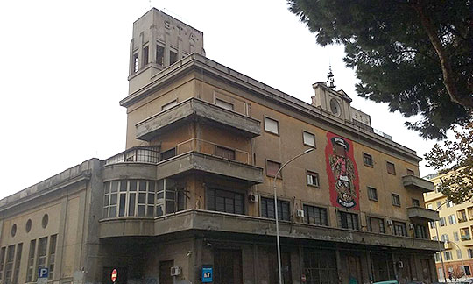
Tipologia: Fabbricati + pertinenza
Indirizzo: Municipio VII - Piazza Ragusa, Via Tuscolana, Via dei Rogazionisti, Via Verbania
Datazione: 1928-1930/1935
Stato: in abbandono
Valorizzazione/alienazione del patrimonio immobiliare ATAC come previsto da Deliberazione dell'Assemblea Capitolina n.39 del 2011 Programma generale per la riconversione funzionale degli immobili non strumentali al Trasporto Pubblico Locale previsti dal Piano Pluriennale 2009-2020 di ATAC Patrimonio S.r.l. ai sensi dell'art. 84 comma 4 delle Norme Tecniche di Attuazione del vigente PRG.
Necessitando di variante urbanistica è prevista la procedura d’informazione e consultazione dei cittadini come da Regolamento per l'attivazione del processo di partecipazione alle scelte di trasformazione urbana (Del. di C.C. n. 57 del 2/03/2006).

L'edificio fu progettato da Rodolfo Stoelker, uno dei più innovativi pionieri del cemento armato a Roma, come deposito della STA (Società Trasporti Automobilistici), divenuta poi ATAG e infine ATAC.
È rimasto attivo come deposito di autobus sino a 10 anni fa e dopo anni di incuria e di ipotesi di utilizzazione, grazie ad una forte mobilitazione di comitati e di cittadini, si ricomincia a parlare di una sua possibile rifunzionalizzazione.
Attualmente è proprietà di ATAC Patrimonio e fa parte degli immobili di tale società, da “valorizzare” in base alla Delibera 39/2011. Nell'ultimo Bilancio (approvato dalla Giunta ma ancora non passato in aula consiliare) della Società proprietaria (2016) si prevede ancora la sua vendita previo cambio di destinazione d'uso. Sono previsti, a parte gli standard urbanistici di legge:
mq 7.511 a residenziale
mq. 11.450 a ricettivo
mq. 1.339 a commerciale.
Nel 2015 è stato notificato il decreto di apposizione di vincolo di interesse storico-artistico.

WebLink
- 04/12/2017 Patrimonio pubblico a rischio. L’ex-Sta tra concordato e privatizzazione
- 28/05/2017 Ex Stefer, il gioiello del 900 lasciato in abbandono nel cuore di San Giovanni
- 24/05/2017 L’ex stazione dell’Atac di Piazza Ragusa verso una nuova funzione per migliorare il piano della mobilità sostenibile in città
- 03/11/2014 Rimessa Tuscolana (di R. Stoeckler su archidiap.com)
- Pagina Facebook "Salviamo l'ex deposito Atac di Piazza Ragusa dalla speculazione"

Approfondimenti e commenti

